自治区党委自治区人民政府印发

**新疆生态环境保护“十四五”规划**

新疆日报讯2021年12月24日，自治区党委、自治区人民政府印发《新疆生态环境保护“十四五”规划》，并发出通知，要求各地各部门结合实际认真贯彻落实。

《新疆生态环境保护“十四五”规划》全文如下。

前言

“十四五”时期是开启全面建设社会主义现代化国家新征程、向第二个百年奋斗目标进军的第一个五年，是贯彻落实新时代党的治疆方略的关键五年。全疆上下必须坚持以习近平新时代中国特色社会主义思想为指导，贯彻落实习近平生态文明思想，牢固树立绿水青山就是金山银山的理念，完整准确贯彻新时代党的治疆方略，牢牢扭住社会稳定和长治久安总目标，全方位推进高质量发展，深入打好污染防治攻坚战，持续改善生态环境质量，建设天蓝地绿水清的“美丽新疆”。

自治区党委、自治区人民政府明确要求凡涉及兵地环境、交通、能源、水流域等关联度强、密不可分的重要规划，要坚持自治区统筹、兵团参与，共同编制、共同实施。为切实加强生态文明建设和生态环境保护工作，根据国家有关规划和《新疆维吾尔自治区国民经济和社会发展第十四个五年规划和二〇三五年远景目标纲要》，制定兵地一体的《新疆生态环境保护“十四五”规划》。

目录

第一章准确识变，科学把握新发展阶段

第一节生态环境保护工作成效

第二节生态环境保护面临的机遇与挑战

第二章指导思想、基本原则与主要目标

第一节指导思想

第二节基本原则

第三节主要目标

第三章坚持创新引领，推动绿色低碳发展

第一节完善绿色发展机制

第二节持续优化产业结构

第三节建设清洁低碳能源体系

第四节构建绿色交通运输体系

第四章应对气候变化，控制温室气体排放

第一节推进二氧化碳排放达峰行动

第二节控制温室气体排放

第三节积极应对气候变化

第四节践行绿色低碳生活

第五章加强协同控制，改善大气环境

第一节完善区域大气污染综合治理体系

第二节分区施策改善区域大气环境

第三节持续推进涉气污染源治理

第四节加强其他污染治理

第六章强化“三水”统筹，提升水生态环境

第一节推进“三水”统筹管理

第二节持续深化水污染治理

第三节积极推动水生态修复

第四节防范水环境风险

第七章加强源头防控，保障土壤环境安全

第一节加强土壤和地下水污染协同防控

第二节推进土壤安全利用

第八章推进农业绿色生产，改善农村生态环境

第一节大力发展节水农业

第二节加强农业生产污染治理

第三节推进农村人居环境整治

第九章坚持系统保护，维护生态安全

第一节提升生态系统质量和稳定性

第二节加强生物多样性保护

第三节完善生态保护监管体系

第四节持续推进试点示范建设

第十章强化风险防控，严守生态环境底线

第一节加强危险废物医疗废物收集处理

第二节强化重金属及尾矿库风险防控

第三节以“无废城市”建设推动固体废物减量化资源化

第四节重视新污染物治理

第五节强化环境风险预警防控与应急

第十一章加强安全监管，确保核与辐射安全

第一节防范核与辐射安全风险

第二节推进辐射源污染防治

第三节加强核安全基础保障

第十二章加强能力建设，提升环境监管水平

第一节深化环境质量监测

第二节拓展污染源监测

第三节推进生态环境信息化建设

第四节加强综合执法能力建设

第十三章深化改革创新，建设现代环境治理体系

第一节健全环境治理领导责任体系

第二节健全环境治理企业责任体系

第三节健全环境治理全民行动体系

第四节健全环境治理监管体系

第五节健全环境治理市场体系

第六节健全环境治理法规政策体系

第十四章规划实施保障措施

第一节加强组织领导

第二节落实资金保障

第三节提升科技支撑

第四节深化宣传引导

第五节强化实施评估

第一章准确识变，科学把握新发展阶段

“十三五”以来，在自治区党委的坚强领导下，自治区各地(州、市)、各部门以及生产建设兵团(以下简称“兵团”)各师(市)、各部门坚持以习近平新时代中国特色社会主义思想为指导，认真贯彻习近平生态文明思想，贯彻落实习近平总书记关于生态文明建设和生态环境保护工作的重要讲话、重要指示批示精神，完整准确贯彻新时代党的治疆方略，贯彻落实自治区党委工作部署，聚焦聚力总目标，强化责任担当，合力统筹推进生态文明建设，生态环境保护工作取得新的重大进展。

第一节生态环境保护工作成效

党政高位推动，习近平生态文明思想深入人心。牢固树立绿水青山就是金山银山、冰天雪地也是金山银山的理念，坚定不移践行“两个维护”，以生态环境质量改善为核心，推动落实“党政同责”“一岗双责”。成立自治区党委主要领导任主任，自治区人民政府和兵团党委主要领导任副主任的新疆生态环境保护委员会，统筹协调推进全疆生态环境保护工作。自治区、兵团对打好污染防治攻坚战作出全面部署，对建设美丽新疆作出系统安排，相继出台《自治区各级党委、政府及其有关部门生态环境保护工作职责》《兵团党委、兵团关于加强生态文明建设工作的实施意见》等系列文件，兵地共同扛起生态文明建设和生态环境保护的政治责任，对本行政区域的生态环境保护工作和生态环境质量负总责。绿水青山就是金山银山、冰天雪地也是金山银山的理念成为全疆各族干部群众的共识。

强化生态环境制度建设，治理能力明显增强。兵地共同开展《新疆维吾尔自治区环境保护条例》《新疆维吾尔自治区大气污染防治条例》等制定、修订工作，研究制定《自治区严禁“三高”项目进新疆推动经济高质量发展实施方案》《关于加强乌鲁木齐、昌吉、石河子、五家渠区域环境同防同治的意见》等系列规范性文件，颁布实施《印染废水排放标准(试行)》《农村生活污水处理排放标准》等多项地方标准。印发首部体现兵地“一盘棋”思想的《新疆环境保护规划(2018—2022年)》，形成兵地生态环境保护“五统一”工作机制。建立环境保护督察制度，稳步推进生态环境损害赔偿、环境影响评价、排污许可、河(湖)长、“三线一单”生态环境分区管控等制度改革，不断完善环境治理体系。生态文明建设和生态环境保护的“四梁八柱”制度体系初步形成，规范执法得到进一步加强。

服务经济高质量发展，绿色发展水平持续提升。突出绿色低碳引领，协同推动生态环境高水平保护和经济高质量发展。全疆一二三产结构持续优化，由2015年的16.7∶38.2∶45.1调整到2020年的14.4∶34.4∶51.2，工业战略性新兴产业增加值和高技术制造业增加值分别增长20.5%、25%。持续巩固“三去一降一补”成果，严禁水泥、平板玻璃行业新增产能，关闭淘汰落后煤矿。新建民用建筑和居住建筑全面执行绿色建筑标准和75%节能建筑设计标准。交通运输结构调整取得积极进展，铁路运输占比提高至40%。清洁能源利用率持续提高，风电利用率、光伏利用率分别达到89.76%、95.39%;非化石能源消费占一次能源消费比重13.7%，较2015年提高了5.1个百分点。

坚决打赢“三大保卫战”，污染防治攻坚取得重大进展。印发《关于全面加强生态环境保护坚决打好污染防治攻坚战实施方案》，深入实施打赢蓝天保卫战三年行动计划、水污染防治行动计划和土壤污染防治行动计划。累计完成80台2596万千瓦燃煤发电机组超低排放改造任务，整治5048家(其中兵团1060家)“散乱污”企业，累计淘汰每小时10蒸吨以下燃煤锅炉2782台，完成737座炉窑整改任务。强化水源地环境问题整治，完成自治区级及以上工业集聚区(园区)污水集中处理设施建设，全区城镇生活污水处理厂111座，其中达到一级A排放标准95座，城市建成区黑臭水体消除比例达到100%。完成耕地质量类别划分和重点行业企业用地土壤污染状况调查，受污染耕地安全利用率达到98%以上。

生态环境质量不断改善，各族群众获得感明显增强。牢固树立以人民为中心的思想，着力解决突出生态环境问题，全疆生态环境质量不断改善。截至2020年底，未达标城市细颗粒物(以下简称“PM2.5”)浓度较2015年下降17.6%，优良天数比例较2015年增加2.8个百分点。河流水质总体为优，Ⅰ~Ⅲ类优良水质断面占98.8%;湖库水质为轻度污染，Ⅰ~Ⅲ类优良水质湖库占74.2%;城镇集中式饮用水水源地优良水质比例达到92.4%。土壤环境质量优良。辐射环境质量总体良好。声环境各功能区保持稳定。人民群众对生态环境质量改善的获得感、幸福感、安全感显著增强。

生态保护修复扎实开展，建设绿色美好家园取得长足进展。兵地统筹开展区域空间生态环境评价，发布“三线一单”成果。积极推进以国家公园为主体的自然保护地体系建设，推进完成保护地整合优化预案。“十三五”时期新建各类自然保护地25处，晋升各类国家级自然保护地26处。坚持山水林田湖草沙系统治理，加大重点区域生态治理修复，五年累计治理沙化土地3189.9万亩(其中兵团352.3万亩)，退耕还林510.5万亩(其中兵团31.5万亩)。积极推进国土空间绿化行动，实施塔河流域胡杨林拯救行动，组织开展“绿盾”自然保护地强化监督。大力开展农村环境整治，稳步推进厕所革命、生活污染治理，村庄面貌焕然一新。全疆已成功创建布尔津县、哈巴河县等5个国家生态文明建设示范县和霍城县、兵团第九师2个“绿水青山就是金山银山”实践创新基地。生态系统格局整体稳定，生物多样性保护工作稳步推进。

深化生态环境体制改革，监管能力日益提升。深化生态环境保护管理体制改革，落实国家和自治区机构改革安排部署，整合相关部门生态环境保护职责，统筹推进省以下生态环境机构监测监察执法垂直管理制度改革和自治区生态环境保护综合行政执法改革。顺利完成生态环境保护监察体制改革，稳步推进地州市生态环境监测机构上收，自治区跨区域设立6个生态环境监察专员办公室，各地(州、市)生态环境局领导班子实行以自治区生态环境厅党组为主的双重管理;组建了兵团生态环境局，跨区域设立了3个生态环境监察专员办公室，6个区域生态环境监测站。生态环境监测网络日益完善，严格环境监督执法，环境监管能力不断提高。

第二节生态环境保护面临的机遇与挑战

“十四五”时期是我国开启全面建设社会主义现代化国家新征程、向第二个百年奋斗目标进军的第一个五年，是新疆巩固社会稳定成果、推动高质量发展、迈向长治久安的关键五年。当前和今后一个时期，新疆经济社会发展具有一系列机遇和优势，同时也面临不少困难和挑战。

机遇：

党中央对新疆工作高度重视。以习近平同志为核心的党中央高度重视新疆工作，把新疆工作摆在事关党和国家工作全局的重要位置，召开第三次中央新疆工作座谈会，习近平总书记发表重要讲话，为做好新时代新疆工作指明了方向、提供了根本遵循。关于生态文明建设和生态环境保护工作，习近平总书记强调要坚持“绿水青山就是金山银山”理念，坚决守住生态保护红线，统筹开展治沙治水和森林草原保护工作，让大美新疆天更蓝、山更绿、水更清。

习近平生态文明思想深入人心。全疆各级各部门牢固树立新发展理念，坚持绿水青山就是金山银山、冰天雪地也是金山银山的理念，坚决扛起生态文明建设的政治责任，进一步明确生态环境保护职责，各负其责、各司其职，齐抓共管的“大生态大环保”工作格局基本形成;全社会“新疆生态环境脆弱、生态安全关系子孙后代”“坚持生态保护第一，宁可经济发展慢一点，也绝不以牺牲生态环境为代价”的理念成为普遍共识。社会各界齐心协力，积极行动，基本形成政府主导、社会共治、多元参与、良性互动的新格局，为构建新发展格局提供更加坚强有力的支撑保障。

区位优势更加明显。党中央、国务院从全局出发，顺应中国特色社会主义进入新时代、区域协调发展进入新阶段的新要求，作出强化举措推进西部大开发形成新格局的重大决策部署。新疆处于“丝绸之路”经济带核心区，是东联西出、东引西进大通道。随着扩大对外开放、西部大开发、共建“一带一路”等不断推进，新疆从相对封闭的内陆变成我国向西对外开放的前沿，融入国内国际双循环，努力实现与东中部地区互补发展、东西双向开放协同并进，进一步缩小与内地发展差距，有利于加快形成统筹高质量发展与高水平保护的新局面。

对口援疆提升“造血”功能。全国19个援疆省市、中央和国家机关、中央企业对口支援新疆，形成了新时代全国一盘棋、各方力量对口援疆的工作格局。第八次全国对口支援新疆工作会议强调，对口援疆是党中央交办的重大政治任务，要坚持资金项目向民生倾斜、向基层倾斜、向重点地区倾斜，把智力援疆作为工作重点，务实推进产业援疆，深入实施文化润疆，要把促进各民族交往交流交融摆在突出位置，真正把援疆工作打造成推动发展的工程、民族团结的工程、凝聚人心的工程，为新疆建立绿色产业体系、加快转变发展方式、改善生态环境提供了持续动力。

稳定红利持续释放。全疆各级干部群众团结一心、攻坚克难，标本兼治、综合施策，保持了社会大局持续稳定。稳定红利持续释放，为巩固脱贫攻坚成果、全面实施乡村振兴、加快产业转型升级，推动产业高质量发展营造良好社会环境。

挑战：

新疆发展不平衡不充分问题还比较突出。新疆经济发展相对滞后，底子薄、基础弱，与内地经济发展差距较大，区内南北疆发展差距明显，导致统筹发展和保护的难度加大。产业结构偏重，产业链条短，战略性新兴产业占比不高，转型发展的任务艰巨繁重。

资源能源消耗造成的区域性环境压力仍将持续。新疆以重化工为主的产业结构、以煤为主的能源结构及依靠能源资源加工转换带动经济发展的状况在短时期内难以根本改变，随着“十四五”用能项目建设投产或产能释放，将对温室气体和污染物排放控制造成压力。水土资源不平衡，水资源过度开发，水资源、水生态、水环境“三水”统筹及生态保护修复任务依然艰巨。

部分区域流域生态环境质量持续改善压力大。新疆生态系统脆弱，沙漠化问题依然严峻;北疆重点区域大气污染问题依然十分突出，南疆、东疆城市空气质量受沙尘天气影响颗粒物浓度居高不下;尾闾湖库受水文地质等自然条件影响，环境质量持续改善难度大。

第二章指导思想、基本原则与主要目标

第一节指导思想

坚持以习近平新时代中国特色社会主义思想为指导，全面贯彻落实党的十九大和十九届二中、三中、四中、五中、六中全会精神，深入贯彻习近平生态文明思想，贯彻落实习近平总书记在《生物多样性公约》第十五次缔约方大会领导人峰会上的重要讲话精神，贯彻落实第三次中央新疆工作座谈会精神，贯彻落实自治区第十次党代会精神，完整准确贯彻新时代党的治疆方略，牢牢扭住社会稳定和长治久安总目标，立足新发展阶段、完整准确全面贯彻新发展理念、服务和融入新发展格局，牢固树立以人民为中心的发展思想，坚持绿水青山就是金山银山、冰天雪地也是金山银山的理念，坚持山水林田湖草沙系统治理，坚持人与自然和谐共生，协同推进经济高质量发展和生态环境高水平保护，突出精准治污、科学治污、依法治污，深入打好污染防治攻坚战，落实减污降碳总要求，着力推进碳达峰行动，加快推动绿色低碳发展，加强生物多样性保护，推进生态环境治理体系和治理能力现代化，不断满足各族人民群众日益增长的优美生态环境需要，努力建设天蓝地绿水清的美丽新疆，实现生态文明建设新进步，为全面建设新时代中国特色社会主义新疆奠定坚实的生态环境基础。

第二节基本原则

坚持依法治理。增强法治思维，运用法治方式，从立法、执法、守法等各个环节推进依法治污，以法律的武器治理环境污染，用法制的力量保护生态环境。

坚持绿色引领。充分发挥生态环境保护对经济发展的优化促进作用，深入实施可持续发展战略，优化调整产业结构、能源结构及交通运输结构，形成节约资源和保护环境的生产、生活方式，推进碳达峰、碳中和，以生态环境高水平保护推动经济社会发展全面绿色转型。

坚持系统治理。从生态系统整体性和流域系统性出发，以改善生态环境质量为核心，加强山水林田湖草沙保护和修复，增强各项举措的关联性和耦合性，推动生态环境源头治理、系统治理、整体治理。

坚持重点突破。巩固提升污染防治攻坚战成果，有序推进全局性、普遍性生态环境问题解决，集中力量解决重点区域、流域和行业突出环境问题，带动生态环境保护工作整体推进。

坚持改革创新。完善生态文明领域统筹协调机制，加快构建现代环境治理体系，健全生态环境监管体系，形成与治理任务、治理需求相适应的治理能力和治理水平。

第三节主要目标

展望2035年，生态环境质量持续改善，广泛形成绿色生产生活方式，美丽新疆建设目标基本实现。

“十四五”时期，生态文明建设实现新进步，美丽新疆建设取得明显进展，生态环境保护主要目标：

——生产生活方式绿色转型成效显著。国土空间开发保护格局得到优化，能源开发利用效率大幅提升，能耗和水资源消耗、建设用地、碳排放强度得到有效控制，简约适度、绿色低碳的生活方式加快形成。

——生态环境质量持续改善。主要污染物排放总量持续减少，空气质量稳步改善，重污染天气明显减少，水环境质量保持总体优良，水资源合理开发利用，巩固城市黑臭水体治理成效，城乡人居环境明显改善。

——生态系统质量稳步提升。生态安全屏障更加牢固，生物多样性得到有效保护，生物安全管理水平显著提高，生态系统服务功能不断增强。

——环境安全得到有效保障。土壤污染风险管控和安全利用水平巩固提升，固体废物与化学物质环境风险防控能力明显增强，核安全监管持续加强，环境风险得到有效管控。

——现代环境治理体系进一步健全。生态文明制度改革深入推进，生态环境治理能力突出短板加快补齐，生态环境治理效能得到新提升。

表2-1新疆生态环境保护“十四五”规划主要指标

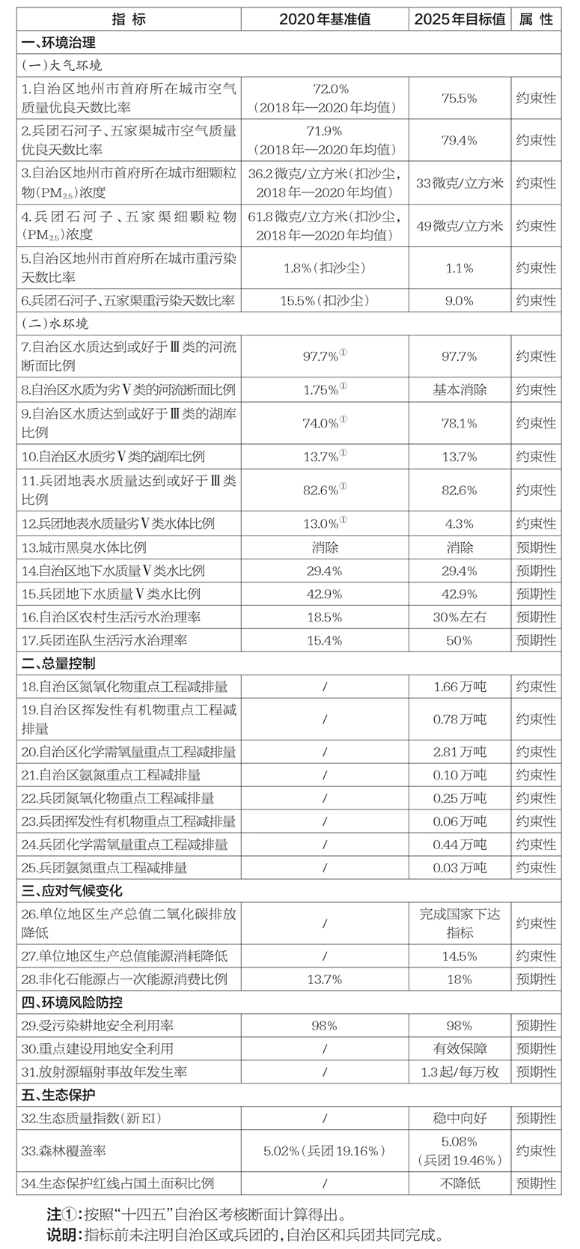

第三章坚持创新引领，推动绿色低碳发展

落实碳达峰、碳中和的要求，培育绿色新动能，以布局优化、结构调整和效率提升为着力点，加快建立健全绿色低碳循环发展经济体系，促进经济社会发展全面绿色转型。

第一节完善绿色发展机制

实施最严格的生态保护制度。坚决遏制“两高”项目盲目发展，严格执行能源、矿产资源开发自治区人民政府“一支笔”审批制度、环境保护“一票否决”制度，落实“三线一单”生态环境分区管控要求，守住生态保护红线、环境质量底线和资源利用上线，实施生态环境准入清单管控。落实最严格的水资源管理制度，科学确定水资源承载能力，严格实行区域用水总量和强度控制，强化节水约束性指标管理。强化地下水超采治理。

健全国土空间开发保护制度。完善国土空间规划体系，划定并严格落实“三区三线”，明晰生态、农业、城镇三类空间及生态保护红线、永久基本农田、城镇开发边界三条控制线，持续优化城市化地区、农产品产区、生态功能区布局。合理确定新增建设用地规模，严格控制建设项目土地使用标准，提高资源利用效率。强化国土空间用途管制，对国土空间分级分类实施管控，推动形成优势互补、绿色低碳、高质量发展的区域经济布局。严格落实国家绿色产业指导目录标准，依法依规把好土地审批供应关，加强建设用地准入监管。全面推进绿色矿山建设，规范绿色矿山第三方评估，推广矿产资源节约与综合利用先进技术。

严明生态环境保护责任制度。严格执行自治区和兵团有关部门生态环境保护责任清单，落实“党政同责”“一岗双责”。加快形成高质量发展的指标体系、政策体系、统计体系，强化高质量发展的绩效评价和结果应用。完善生态环境公益诉讼制度。健全生态环境损害评估和赔偿制度。开展领导干部自然资源资产离任审计，落实生态环境损害责任终身追究制度。

第二节持续优化产业结构

推进产业转型升级。坚持高质量发展与严格环境准入标准相结合，坚持淘汰落后与鼓励先进相结合，支持产业发展向产业链中下游、价值链中高端迈进，坚持推进产业结构优化调整。全力推动节能环保产业发展，引导产业向绿色生产、清洁生产、循环生产转变，加快推进产业转型升级。支持企业实施智能化改造升级，推动石油开采、石油化工、煤化工、有色金属、钢铁、焦化、建材、农副产品加工等传统产业的重点企业改进工艺、节能降耗、提质增效，促进传统产业绿色化、智能化、高端化发展。

强化产业集聚发展。结合重点区域大气污染防治，能耗总量和强度“双控”目标，立足各地产业园区(开发区)自身优势和比较优势，结合“三线一单”和规划环评要求，进一步优化园区产业布局，明确产业定位，因地制宜发展特色产业，培育打造制造业高质量发展示范园区。坚定不移推进企业入园，严格园区准入标准，完善和落实园区环境管理制度，加强环境风险防范。鼓励和支持社会资本参与园区发展，加快智慧园区建设，补齐环境保护基础设施短板，完善园区“三废”综合利用等配套设施建设。

壮大绿色环保新兴产业。加快发展战略性新兴产业，推动新材料、生物医药、先进装备、新一代信息技术、新能源汽车等产业与绿色环保产业融合创新，提高战略性新兴产业比重。发展壮大节能环保产业，培育支持环保技术装备研发生产，推动环保产业集群发展，做大做强一批龙头骨干企业，扶持一批精专特优中小企业。加强科研平台建设，提升绿色技术创新水平，构建政府引导、企业主体、产学研协同的节能环保产业技术创新体系。

第三节建设清洁低碳能源体系

严格控制煤炭消费。加强能耗“双控”管理，合理控制能源消费增量，优化能源消费结构，对“乌—昌—石”“奎—独—乌”等重点区域实施新建用煤项目等量或减量替代。合理控制煤电装机规模，有序淘汰煤电落后产能，推进燃煤电厂灵活性和供热改造。按照宜电则电、宜气则气的原则，继续推进“电气化新疆”建设，实施清洁能源行动计划，加快城乡结合部、农村民用和农业生产散烧煤的清洁能源替代，加大可再生能源消纳力度。稳步推进“煤改电”工程，拓展多种清洁供暖方式，提高清洁能源利用水平，暂不能通过清洁供暖替代散煤的地区，严禁使用劣质煤，可利用“洁净煤+节能环保炉具”替代散烧煤，或鼓励在小城镇和农村地区用户使用太阳能供暖系统。

大力发展清洁能源。进一步壮大清洁能源产业，着力转变能源生产和消费模式，推动化石能源转型升级。加快非化石能源发展，推进风电和太阳能发电基地建设，积极开发分布式太阳能发电和分散式风电，支持可再生能源与工业、建筑、交通、农业、生态等产业和设施协同发展，配套发展储能产业，推进抽水蓄能电站建设，加快新型储能示范推广应用。积极发展可再生能源微电网、局域网，提高可再生能源的推广和消纳能力。

推动建筑领域绿色低碳发展。严格新建建筑节能要求，推进公共建筑执行节能75%标准，鼓励建设超低能耗建筑和近零能耗建筑。将绿色建筑基本要求纳入工程建设强制规范，城镇新建建筑全面建成绿色建筑。推动农村居住建筑节能设计标准实施，开展节能技术试点。持续推动供热老旧管网节能改造，因地制宜采用可再生能源、燃气、电力、热电联产等方式加快供暖燃煤锅炉替代，逐步开展公共建筑能耗限额管理。提高清洁能源占比和能源高效利用，鼓励有条件的地区实施太阳能、浅层地热能、空气热能、生物质能等可再生能源供暖。

提升重点行业领域能效水平。加强高耗能行业企业的能效管理，提高能源利用效率，大力推动钢铁、建材、石油化工等重点行业以及其他行业重点用能单位持续开展节能工作，有效降低单位产品能耗。提高企业能源利用效率，实施重点工艺环节的能效提升改造，树立一批能效领跑、技术先进的示范领军企业。

第四节构建绿色交通运输体系

加快货物运输绿色转型。大力推广“公转铁”运输组织模式，力争长距离公路货物运输量占比逐年递减，铁路发送量占比持续增加。推进重点工业企业和工业园区的原辅材料及产品由公路运输向铁路运输转移，降低大宗货物公路运输比重，减少重型柴油车使用强度。持续强化货运车辆燃油消耗量限值标准管理。

推广绿色新能源技术。积极推广新能源汽车，加快充电桩建设，建设高速公路沿线、物流集散地充电桩，鼓励开展充电桩进小区相关工作，完善新能源汽车推广补贴政策。逐年增加新能源车辆占比，提高城市公交领域新能源车辆数量。

第四章应对气候变化，控制温室气体排放

聚焦碳达峰、碳中和目标，强化产业结构、能源结构调整等源头管控措施，探索大气污染物和温室气体排放协同控制，推动重点领域、重点行业绿色低碳转型，推行绿色低碳生产、生活方式，统筹协调推进经济和社会发展各领域深入开展应对气候变化工作，切实增强控制温室气体排放能力。

第一节推进二氧化碳排放达峰行动

积极开展二氧化碳达峰行动。推动落实“碳达峰十大行动”，加强对高耗能、高排放的“两高”项目源头管控，鼓励能源、工业、交通和建筑等领域制定达峰专项行动方案，推动钢铁、建材、有色、化工、电力、煤炭等重点行业制定二氧化碳达峰目标，确定达峰路径。探索开展重点行业企业碳排放对标行动。

提升参与碳市场能力。积极参与全国碳市场建设和碳排放权交易。切实履行碳排放权交易主管职责，加强重点行业企业碳排放报告的管理和监督检查，开展好重点排放企业温室气体排放监测核算、配额核定、履约清缴等。强化碳市场能力建设，提高相关企业绿色低碳发展意识，平稳有序推动碳排放权交易。鼓励开发建设可再生能源、林业碳汇等国家核证自愿减排项目，参与全国温室气体自愿减排交易。

第二节控制温室气体排放

控制重点领域二氧化碳排放。推动能源、钢铁、建材、有色、电力、化工等重点领域技术升级，控制工业过程温室气体排放，推动工业领域绿色低碳发展。积极鼓励发展二氧化碳捕集利用与封存等低碳技术。持续推进交通领域、建筑领域二氧化碳控排，提升清洁能源动力的交通工具比例，推动运输工具装备低碳转型，推广“公转铁”多式联运，构建绿色高效交通运输体系;强化绿色建筑要求，加强既有建筑节能改造，深化建筑领域清洁能源利用，推动城乡建设绿色低碳转型。加大低碳技术创新支持力度，积极开展绿色低碳产品推广试点。

促进大气污染物与温室气体协同控制。实施污染物和温室气体协同控制，实现减污降碳协同效应。开展工业、农业温室气体和污染减排协同控制研究，减少温室气体和污染物排放。强化污水、垃圾等集中处置设施环境管理，协同控制氢氟碳化物、甲烷、氧化亚氮等温室气体。加强节约能源与大气污染防治协同有效衔接，促进大气污染防治协同增效。

推动区域低碳示范。推动低碳城市、低碳园区、低碳企业试点示范，积极发挥低碳试点城市示范引领作用。进一步创建自治区低碳城市、社区，探索开展碳中和试点示范。

控制非二氧化碳温室气体排放。控制工业生产过程氢氟碳化物、氧化亚氮、全氟化碳与六氟化硫排放。推进化肥、农药减量增效，推进标准化规模养殖，加强畜禽粪污资源化利用，控制畜禽养殖和农田甲烷、氧化亚氮排放。加强废弃物资源化利用和低碳化处理，提高资源回收利用效率。

第三节积极应对气候变化

主动适应气候变化。强化全社会防灾减灾意识，提高基础设施适应能力，加强极端气候应对，提高农林牧业适应能力。完善气象防灾减灾体系，强化气象灾害风险管理，提升重大灾害监测、预报、预警能力和应急处置能力，最大限度减少极端气象灾害造成的影响。健全公共卫生应急管理体系，提升应对极端天气事件和气候危机应对处理能力，不断增强对气候变化的响应能力。主动适应气候变化，深入研究气候变化规律及区域响应。

推动应对气候变化管理融合提升。积极推进应对气候变化管理全面融入生态环境法规标准政策体系，切实加强应对气候变化与生态环境保护工作的统筹融合。开展将碳减排目标任务完成情况纳入自治区生态环境保护督察。探索将气候变化影响纳入环境影响评价，在规划环评中探索开展碳排放评价，研究开展重大建设项目碳排放评价制度。健全温室气体排放统计、监测、核算和报告制度。统筹排污许可和碳排放管理，协同实施污染物与碳排放量核算、核查。

第四节践行绿色低碳生活

开展全民节能低碳宣传教育。推动节能低碳知识进学校、进课堂、进社区、进家庭、进机关、进园区等。持续开展宣传工作，做好全国“节能宣传周”“全国低碳日”“六五环境日”等宣传活动。创新开展节能低碳体验性、趣味性活动，拓宽群众参与渠道。充分运用传统媒体和新媒体，加强节能减排降碳宣传教育，报道典型、先进技术等，曝光反面事例和相关危害，营造良好舆论环境。

发挥公共机构带动引领作用。党政机关等公共机构要厉行勤俭节约、反对铺张浪费。健全节约能源资源管理制度，推行公共机构能耗定额管理。推行绿色办公，加大绿色采购力度。推进生活垃圾源头减量和回收利用，遴选建设公共机构生活垃圾分类示范点并开展成效评估工作。组织开展节约型机关、自治区级节约型公共机构示范单位创建活动，加大创建工作的动态管理和定期复核。

推进全民绿色消费。积极推广低碳出行，营造低碳消费环境、引导低碳消费行为、培育低碳生活理念。鼓励企事业单位、市民通过认养植树、使用节能低碳产品、减少碳足迹等方式减少碳排放。鼓励宾馆、饭店、景区推出绿色旅游、绿色消费措施，严格限制一次性用品使用，发展旅游区绿色建筑，配置低碳环保设施。鼓励公共场所推广使用节能、节水、环保、再生等绿色产品。提倡低碳餐饮，推行“光盘行动”。

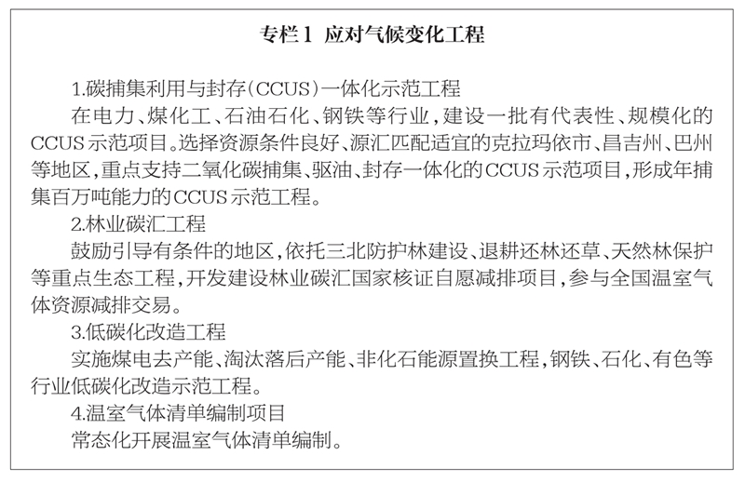

第五章加强协同控制，改善大气环境

以改善大气环境质量为核心，坚持源头防治、综合施策，持续推进大气污染防治攻坚行动，严格落实大气污染物排放总量控制制度，推进重点领域多污染物协同治理，统筹分区控制与区域协同控制，强化科学施策、精准治污，进一步降低PM2.5浓度，提升优良天数比例，减少重污染天气。

第一节完善区域大气污染综合治理体系

健全污染防治区域联动机制。进一步加强“乌—昌—石”“奎—独—乌”区域和伊宁市及周边区域大气污染同防同治，编制实施大气污染防治中长期规划。推进区域大气污染联防联控，落实兵地统一规划、统一政策、统一标准、统一要求、统一推进的防治管理措施，完善重大项目环境影响评价区域会商机制。建立兵地生态环境联合执法和联合监测长效机制，开展兵地联合执法监测。

完善污染天气应对体系。继续加强自治区、地州市、重点区域环境空气预测预报能力建设，实现城市7至10天预报，进一步提升PM2.5预报准确性。强化重污染天气监测预报预警能力，建立和完善重污染天气兵地联合应急预案、预警应急机制和会商联动机制，加强轻、中度污染天气管控。逐步实施重污染天气重点行业绩效分级和应急减排，推进重污染绩效分级管理规范化、标准化，完善差异化管控机制。完善应急减排信息公开和公众监督渠道。

第二节分区施策改善区域大气环境

分区推进环境空气质量改善行动。加大天山北坡区域大气污染同防同治力度，巩固和扩大“乌—昌—石”“奎—独—乌”大气污染防治工作成果，推进伊宁市及周边区域大气污染防控，进一步深化工业污染源深度治理，加强采暖季大气污染控制。受自然沙尘影响严重的南疆、东疆区域，因地制宜开展防风固沙生态修复工程，强化沙尘天气颗粒物防控。未达标城市制定或修订大气环境质量限期达标规划，加强达标进程管理，明确环境空气质量达标路线图及污染防治重点任务，并向社会公开。克拉玛依市、阿勒泰地区、塔城地区、博州等环境空气质量较好的地区，继续加大污染防治力度，实现环境空气质量稳定达标。

深入推进重点区域大气污染治理。深入推进“乌—昌—石”“奎—独—乌”和伊宁市及周边区域大气污染治理，加快推进“乌—昌—石”区域城市细颗粒物和臭氧协同防控“一市一策”驻点跟踪研究工作。强化区域大气污染联防联控，合理确定产业布局，推动区域内统一产业准入和排放标准。实施钢铁、水泥、焦化等行业季节性生产调控措施，推进散煤整治、挥发性有机污染物(以下简称“VOCs”)综合治理、钢铁、水泥、焦化和燃煤工业锅炉行业超低排放改造、燃气锅炉低氮燃烧改造、工业园区内轨道运输(大宗货物“公转铁”)、柴油货车治理、锅炉炉窑综合治理等工程项目。全面推行绿色施工，持续推动城市建成区重污染企业搬迁或关闭退出。

第三节持续推进涉气污染源治理

实施重点行业氮氧化物(以下简称“NOx”)等污染物深度治理。持续推进钢铁、水泥、焦化行业超低排放改造。推进玻璃、陶瓷、铸造、铁合金、有色、煤化和石化等行业采取清洁生产、提标改造、深度治理等综合措施。加强自备燃煤机组污染治理设施运行管控，确保按照超低排放标准运行。针对铸造、铁合金、焦化、水泥、砖瓦、石灰、耐火材料、金属冶炼以及煤化工、石油化工等行业，严格控制物料储存、输送及生产工艺过程无组织排放。重点涉气排放企业逐步取消烟气旁路，因安全生产无法取消的，安装在线监控系统。

加强重点行业VOCs治理。实施VOCs排放总量控制，重点推进石油天然气开采、石化、化工、包装印刷、工业涂装、油品储运销等重点行业排放源以及机动车等移动源VOCs污染防治，加强重点行业、重点企业的精细化管控;全面推进使用低VOCs含量涂料、油墨、胶粘剂、清洗剂等;加强汽修行业VOCs综合治理，加大餐饮油烟污染治理力度，持续削减VOCs排放量。

协同开展PM2.5和臭氧(以下简称“O3”)污染防治。推动城市PM2.5浓度持续下降，有效遏制O3浓度增长趋势。探索开展PM2.5和O3污染区域传输规律和特征研究，加强重点区域、重点领域、重点行业治理，强化差异化精细化协同管控。

强化车油路联合管控。加强车辆环保管理，推进油品配套升级。加大油品销售的监管力度，加强油品质量监督检查，严厉打击非法生产、销售不合格油品行为，对于限期不达标的成品油加油站，依法整治或关停。建立完善兵地机动车信息共享机制，推动建立区域机动车污染防治一体化机制，实现兵地统一制度、统一标准、统一执法的机动车污染防治体系。

推进扬尘精细化管控。全面推行绿色施工，城市建成区建筑工地扬尘防控标准化管理全覆盖;加强城市道路清扫保洁和洒水抑尘，渣土车实施硬覆盖;推进低尘机械化作业水平，控制道路扬尘污染;强化非道路移动源综合治理;充分运用新型、高效的防尘、降尘、除尘技术，加强矿山粉尘治理。

第四节加强其他污染治理

加大其它涉气污染物的治理力度。基于现有烟气污染物控制装备，推进工业烟气中三氧化硫、汞、铅、砷、镉等多种非常规污染物强效脱除技术研发应用。有效控制烟气脱硝和氨法脱硫过程氨逃逸，做好消耗臭氧层物质淘汰和氢氟碳化物管理。

加强恶臭、有毒有害大气污染物防控。加强工业臭气异味治理，开展无异味企业建设，加强垃圾处理、污水处理各环节和畜禽养殖场臭气异味控制，提升恶臭治理水平。加强垃圾焚烧二噁英污染监管。

加强环境噪声污染防控。加强噪声污染源监管，继续强化和深入推进交通运输噪声、建筑施工噪声、社会生活噪声、工业企业、机场周边噪声污染防治，推进工业企业噪声纳入排污许可管理。优化重点区域声环境质量监测点位，加强城市环境噪声、道路交通噪声、功能区噪声例行监测与评价，推动功能区声环境质量自动监测，强化声环境功能区管理，适时调整完善声环境功能区。继续强化噪声信访处置，畅通噪声污染投诉渠道，完善生态环境与相关部门的噪声污染投诉信息共享处理机制。

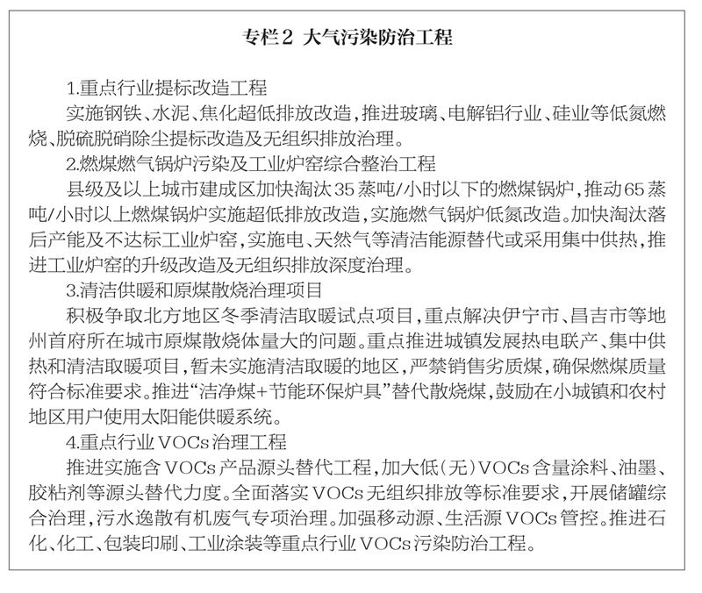

第六章强化“三水”统筹，提升水生态环境

以水生态环境质量为核心，统筹水资源利用、水生态保护和水环境治理，污染减排和生态扩容两手发力，保好水、治差水，持续推进水污染防治攻坚行动，严格落实水污染物排放总量控制制度，确保水资源、水生态、水环境统筹推进格局初步形成。

第一节推进“三水”统筹管理

加强水资源、水生态、水环境系统管理。强化水资源刚性约束，深入推进最严格水资源管理制度，严格实行区域用水总量和强度控制，强化节水约束性指标管理。推进地下水超采综合治理。严格河湖生态流量管理，增加生态用水保障，促进水生态恢复。到2025年，全疆用水总量控制在539.27亿立方米以内(其中兵团用水总量控制在117.38亿立方米以内)，农业灌溉水有效利用系数提高到0.58。建立和完善统一的污染物总量控制和监督管理系统，制定从源头准入到污染物排放许可控制的水污染减排方案。全面落实河(湖)长制，实施水陆统筹的水污染减排机制，严格执行污染物排放总量控制，整体推进水功能区水质稳中向好。巩固提升城市黑臭水体治理成效，推动实现长治久清。

推进地表水与地下水协同防治。统筹区域地表水、地下水生态环境监管。以傍河型地下水饮用水水源为重点，防范受污染河段侧渗和垂直补给对地下水污染。加强化学品生产企业、工业聚集区、矿山开采区等污染源的地表、地下协同防治与环境风险管控。

优化水环境质量目标管理。优化实施地表水生态环境质量目标管理，加强入河(湖)排污口整治，建立“水体—入河(湖)排污口—排污管线—污染源”全链条管理的水污染物排放治理体系。深化流域分区管理体系，优化水功能区划与监督管理，明确各级控制断面水质保护目标，逐一排查达标状况，未达标区域制定并实施限期达标方案。建立水功能区—控制单元—县级行政区域三个层级、覆盖全疆的流域空间管控体系，完善流域统筹、区域落实、协同推进工作机制，落实县级行政区域的流域保护责任。强化流域上下游、兵地各部门协调，实施联合监测、联合执法、应急联动、信息共享。

第二节持续深化水污染治理

加大入河排污口排查整治。持续加大河湖整治力度，确保水环境质量只能更好、不能变坏，持续削减化学需氧量和氨氮等主要水污染物排放总量。开展排污口排查溯源工作，逐一明确入河排污口责任主体。按照“取缔一批、合并一批、规范一批”要求，实施入河排污口分类整治。到2025年底前，完成所有排污口排查，基本完成相关排污口整治。

加强工业污染防治。推动重点行业、重点企业绿色发展，严格落实水污染物排放标准和排污许可制度。加强农副食品加工、化工、印染、棉浆粕、粘胶纤维、制糖等企业综合治理和清洁化改造。支持企业积极实施节水技术改造，加强工业园区污水集中处理设施运行管理，加快再生水回用设施建设，提升园区水资源循环利用水平。

加强城镇基础设施系统化建设。加快城镇污水处理及再生利用设施提质增效，完善污水收集和处理系统，补齐生活污水收集处理设施短板。推进生活污水收集处理设施和污泥处置设施提标改造，逐步填补城镇生活污水收集空白区。定期检查排水管网，及时发现并修补漏损管道、实施混错接管网改造、老化管网更新;对原有的污水雨水合流制排水系统进行分批次校核，逐步推进雨污分流改造。加大城镇污水再生利用工程建设力度，推进区域再生水循环利用，到2025年，城市生活污水再生利用率力争达到60%。

持续推进渔业污染防治。建立健全河流湖泊休养生息长效机制，科学划定河湖禁捕、限捕区域，重点水域逐步实行禁渔期制度。加强养殖尾水治理，引进、创新绿色高效养殖模式技术，加强关键技术的应用推广，发展水产养殖生态修复功能，实施以渔净水，以渔控藻。

第三节积极推动水生态修复

保障基本生态用水。对水资源超载区域和流域，严格控制取用水总量，实施退地减水，从严加强规划和建设项目水资源论证、地下水开发利用以及取水许可的监督管理，逐步修复水生态。对于重要河段、湖泊、湿地及生态敏感区等生态用水进行研究，确定其生态水量(水位)，水资源综合规划和流域规划统筹生活、生产、生态用水配置，制定水量统一调度方案，利用工程、非工程措施，完善区域再生水循环利用体系等方式保障基本生态用水。

加强水生态保护修复。加强生态水量调度，优化重点河湖生态补水，强化河湖生态水量保障，保护修复重点河湖水生态。加强涉水生态空间管控和保护，严格河湖管理范围内的建设项目和有关活动管理。

第四节防范水环境风险

提升饮用水安全保障水平。以县级及以上集中式饮用水水源地为重点，推进饮用水水源保护区规范化建设，统筹推进备用水源或应急水源建设。单一水源供水的重点城市于2025年底前基本完成备用水源或应急水源建设，有条件的地区开展兵地互为备用水源建设。梯次推进农村集中式饮用水水源保护区划定，到2025年，完成乡镇级集中式饮用水水源保护区划定与勘界立标。开展“千吨万人”农村饮用水水源保护区环境风险排查整治，加强农村水源水质监测，依法清理饮用水水源保护区内违法建筑和排污口，实施从水源到水龙头全过程监管。强化饮用水水源保护区环境应急管理，完善重大突发环境事件的物资和技术储备。针对汇水区、补给区存在兵地跨界的，建立统一的饮用水水源应急和执法机制，共享应急物资。

加强重点流域环境风险管控。对跨国境河流、涉及县级及以上集中式饮用水水源地的河流、其他重要环境敏感目标的河流，建立健全流域上下游突发水污染事件联防联动机制，建立流域环境应急基础信息动态更新长效机制，绘制全流域“一河一策一图”。建立健全跨部门、跨区域的环境应急协调联动处置机制，强化流域上下游、兵地各部门协调，实施联合监测、联合执法、应急联动、信息共享，形成“政府引导、多元联动、社会参与、专业救援”的环境应急处置机制，持续开展应急综合演练，实现从被动应对到主动防控的重大转变。加强流域突发水环境事件应急能力建设，提升应急响应水平，加强监测预警、拦污控污、信息通报、协同处置、基础保障等工作，防范重大生态环境风险，坚决守住生态环境安全底线。

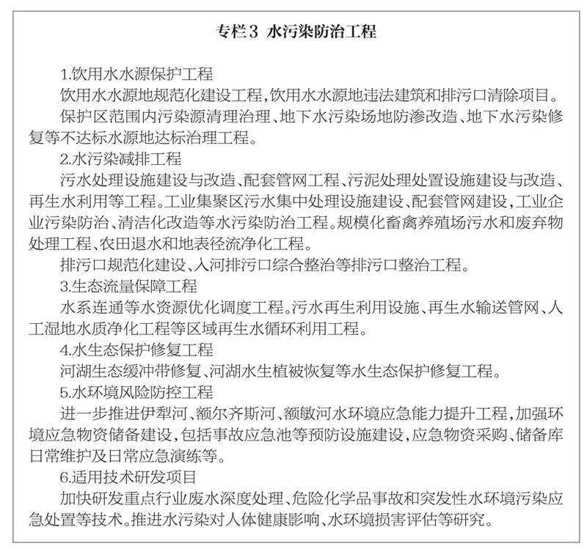

第七章加强源头防控，保障土壤环境安全

坚持预防为主、保护优先、风险管控，持续推进土壤污染防治攻坚行动，强化土壤和地下水污染风险管控和修复，实施水土环境风险协同防控。

第一节加强土壤和地下水污染协同防控

加强国土空间布局管控。将土壤污染调查成果纳入国土空间规划“一张图”，根据土壤污染状况合理规划土地用途。永久基本农田集中区域禁止规划新建可能造成土壤污染的建设项目。涉及有毒有害物质可能造成土壤污染的新(改、扩)建项目，提出并落实土壤和地下水污染防治要求。加强地下水型饮用水水源补给区保护。

防范工矿企业土壤污染。结合重点行业企业用地土壤污染状况调查成果，完善土壤污染重点监管单位名录，探索建立地下水污染重点监管单位名录，在排污许可证中载明土壤和地下水污染防治要求。鼓励土壤污染重点监管单位实施提标改造。定期对土壤污染重点监管单位和地下水污染重点监管单位周边土壤、地下水开展监测。督促重点行业企业定期开展土壤及地下水环境自行监测、污染隐患排查。

强化重点区域地下水环境风险管控。对化学品生产企业、工业集聚区、尾矿库、矿山开采区、危险废物处置场、垃圾填埋场等地下水污染源及周边区域，逐步开展地下水环境状况调查评估，加强风险管控。到2023年，完成一批以化工产业为主导的工业集聚区和危险废物处置场地下水环境状况调查评估;到2025年，完成一批其他污染源地下水环境状况调查评估。探索建立报废矿井、钻井清单，推进封井回填工作。

第二节推进土壤安全利用

持续推进农用地分类管理和安全利用。严格保护优先保护类农用地，确保其面积不减少、土壤环境质量不下降。加强耕地污染源源头控制，推进耕地周边涉镉等重金属行业企业排查整治。鼓励采取种植结构调整等措施，确保受污染耕地全部实现安全利用。动态调整耕地土壤环境质量类别。

有序实施建设用地风险管控和治理修复。推动全疆重点行业企业用地土壤污染状况调查成果应用，提升土壤环境监管能力。严格落实建设用地土壤污染风险管控和修复名录制度。以用途变更为住宅、公共管理与公共服务用地的地块为重点，严格建设用地准入管理和风险管控。严控土壤重金属污染，加强油(气)田开发土壤污染防治，以历史遗留工业企业污染场地为重点，开展风险管控与修复工程。推广绿色修复理念，强化修复过程二次污染防控。

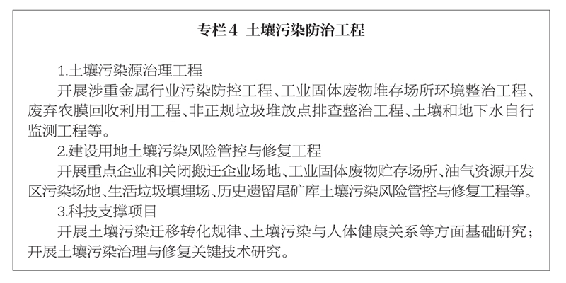

第八章推进农业绿色生产，改善农村生态环境

深入推进农业绿色转型，大力发展节水农业，持续推进化肥农药减量增效，实施秸秆综合利用和农膜、农药包装物回收行动，加强畜禽粪污资源化利用;开展农村人居环境整治提升行动，因地制宜推进农村厕所革命、生活垃圾分类和生活污水治理，建立健全农村环境基础设施长效管护机制。

第一节大力发展节水农业

因地制宜调整农业结构和种植结构，改进耕作方式，减少高耗水作物种植规模，发展节水农业。推进以水定地、量水生产、适水种植，严控灌溉规模，稳妥有序推进退地减水工作。加强工程节水，推进农田水利设施提档升级，加快大中型灌区续建配套与节水改造，在有条件的地方开展重点灌区现代化改造，发展农业高效节水灌溉，提高用水效率和效益。持续推进高标准农田建设。

第二节加强农业生产污染治理

加强种植业污染防治。深入推进化肥农药减量增效，全面推广测土配方施肥，引导推动有机肥、绿肥替代化肥，集成推广化肥减量增效技术模式，到2025年，主要农作物化肥利用率达到40%以上。加强农药包装废弃物管理。实施农膜回收行动，健全农田废旧地膜回收利用体系，提高废旧地膜回收率，到2025年，废弃地膜回收率达到85%以上。推进农作物秸秆综合利用，不断完善秸秆收储运用体系，形成布局合理、多元利用的秸秆综合利用格局，到2025年，秸秆综合利用率达到90%以上。

强化养殖业污染治理。推进畜禽粪污资源化利用，大力发展生态循环农业，全面规范规模化畜禽养殖场和养殖小区污染治理设施，加大畜禽养殖废弃物收集、贮存、处理、输送和施用等设施建设力度。推进畜禽养殖大县整县治理。到2025年，畜禽粪污综合利用率达到80%以上。

第三节推进农村人居环境整治

建设美丽宜居乡村。实施农村人居环境整治提升五年行动，持续推进“千村示范万村整治”工程，全面实施乡村绿化美化行动，持续开展村庄清洁行动，推进村容村貌提升。到2025年，打造3000个“千村示范村”，打造300个农村人居环境整治“美丽乡村”。

深入推进农村厕所革命。因地制宜，推进农村卫生厕所改造。倡导新建农房配套室内水冲式厕所，合理安排乡村公共厕所建设目标任务，健全乡村公厕管护制度。

梯次推进农村生活污水治理。优先治理乡镇政府驻地、中心村、城乡结合部、旅游风景区、饮用水水源保护区等村庄生活污水，其它地区根据农村聚居点分布有序推进。根据农牧区环境保护和生产生活需要，因地制宜选择采用相对集中或分散的污水治理方式，积极推进污水就地就近资源化利用。到2025年，农村生活污水治理率达到30%左右，统筹实施农村黑臭水体治理及水系综合整治。

推进乡村生活垃圾全面治理。基本实现所有乡镇、自然村(组)生活垃圾得到有效处理，建立乡村生活垃圾收集、运输和处置体系稳定运行长效机制。鼓励有条件的地区结合当地实际积极开展生活垃圾分类试点示范，探索推进农村生活垃圾分类处理。到2025年，天山北坡农村生活垃圾收运处置体系覆盖率达到100%，天山南坡和北疆北部地区农村生活垃圾收运处置体系覆盖率达到85%，南疆三地州农村生活垃圾收运处置体系覆盖率达到70%。

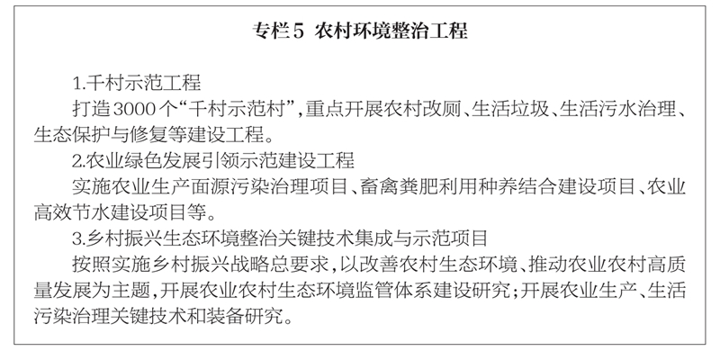

第九章坚持系统保护，维护生态安全

坚持尊重自然、顺应自然、保护自然，构建人与自然生命共同体。坚持节约优先、保护优先、自然恢复为主，统筹推进山水林田湖草沙一体化保护和系统治理，实施生物多样性保护重大工程，强化生态保护监管，着力提高生态系统自我修复能力和稳定性，守住自然生态安全边界、提升生态系统服务功能。

第一节提升生态系统质量和稳定性

完善生态安全屏障体系。深入实施主体功能区战略，坚持“抚育山区、稳定荒漠、优化绿洲”方针，以提升防御自然灾害和应对气候变化能力为目标，优化完善“三屏两环四廊道”生态格局。以阿尔泰山山地森林、天山山地草原森林和帕米尔—昆仑山—阿尔金山荒漠草原为生态安全屏障，强化森林抚育、退化林修复、退化草原修复、荒漠生物多样性保护。以环塔里木和准噶尔两大盆地边缘绿洲区为支撑，加大绿洲生态治理力度，加快完善防护林体系和推进沙化土地综合治理，加强沙漠边缘及河谷植被保护恢复。以自治区级以上自然保护地、重要水源地以及重要湿地为重点，加强自然保护地体系建设，实施湿地综合治理，筑牢生态安全屏障。

推进自然保护地体系建设。推进以国家公园为主体、以自然保护区为基础、以各类自然公园为补充的自然保护地体系建设。加快各类自然保护地整合优化工作，按照国家层面对国家公园统一规划部署，把自然生态系统最重要、自然景观最独特、自然遗产最精华、生物多样性最富集的区域纳入国家公园候选区，积极推进国家公园建立。严格管控自然保护地范围内非生态活动，稳妥推进核心区内居民、耕地有序退出，矿权依法依规退出。组织开展全区森林公园、湿地公园等自然公园本底调查、总体规划编制、勘界立标工作。加强保护区管理机构和地方政府协同协作，提升自然保护地的管理水平和管护能力。到2025年，自然保护地占国土面积13.85%。

统筹山水林田湖草沙系统治理。坚持系统观念，统筹推进山水林田湖草沙一体化保护，积极申报伊犁河流域、乌鲁木齐河流域、开都—孔雀河流域等山水林田湖草沙系统一体化保护和修复治理项目。推行草原森林河流湖泊休养生息，对生态严重退化地区实行封禁保护。继续实施退地减水，巩固提升退耕还林还草成果。推进草原禁牧和草畜平衡制度落实。健全耕地休耕轮作制度，推进荒漠化和水土流失综合治理。到2025年，全社会新增水土流失防治面积7000平方公里。根据区域水资源条件，科学开展国土绿化行动，全面落实林长制。全面保护修复天然林，深入实施以农田防护林为主的防护林体系修复建设工程。加强湿地保护和修复，推进重点湿地综合治理，强化湿地用途管制和利用监管。到2025年，湿地保护率提高到55%。

第二节加强生物多样性保护

加强生物安全监督管理。履行《生物多样性公约》，持续实施《中国生物多样性保护战略与行动计划(2011—2030年)》。加强阿尔泰山林区、天山林区等重点区域外来入侵物种预警监测防控，提高外来有害生物的防控水平。加强生物多样性保护与生物安全宣传教育，提高公众保护意识与参与程度。

实施生物多样性保护重大工程。推进开展生物多样性调查、观测和评估工作。统筹就地保护和迁地保护，加大对国家重点保护和珍稀濒危野生动植物及其栖息地、原生境的保护修复，连通重要物种迁徙扩散廊道，构建生物多样性保护网络。实施珍稀濒危和极小种群物种抢救性保护，恢复提升重要保护物种、指示性物种野外种群数量。加强野生动植物保护监管，全面禁止非法交易野生动物。

第三节完善生态保护监管体系

开展多层次生态状况调查评估。按照国家生态状况调查与评估标准规范，统筹开展全疆生态状况、重点区域流域、生态保护红线、自然保护地、县域重点生态功能区等评估。定期开展全疆生态状况遥感调查、自治区级自然保护区人类活动遥感监测等评估工作。

强化生态保护监督执法。开展自然保护地和生态保护红线人类活动遥感监测，及时发现、移交、查处各类生态破坏问题并监督保护修复情况。以自然保护地、生态保护红线为重点，依法依规开展生态环境保护综合行政执法。完善生态环境违法行为线索移送、联合执法、案件会商和信息共享工作机制。开展生态环境保护综合行政执法与自然资源、水利、林业和草原等相关部门的联合执法。持续开展“绿盾”自然保护地强化监督，加强重要区域自然保护地、生态保护红线和重大工程生态保护监督检查及成效监督评估。

开展生态环境评估与监管关键技术研究。基于生态环境大数据平台总体框架，建立覆盖全区、统筹利用、开放共享的生态环境监测大数据平台。充分依托3S(遥感、地理信息系统和全球定位系统)技术，开展新疆生态环境遥感监测技术、生态环境质量功能评估、保护效果考核标准、生态补偿核算政策技术等方面的研究，建立适用于新疆生态环境特点的现代化生态保护监管技术体系。

第四节持续推进试点示范建设

开展生态文明建设示范区、“绿水青山就是金山银山”实践创新基地等创建工作，发挥示范引领作用。严格示范建设准入，不断提升示范建设质量。健全示范建设管理体系，加强示范建设工作的动态监管、监督检查和评估工作。

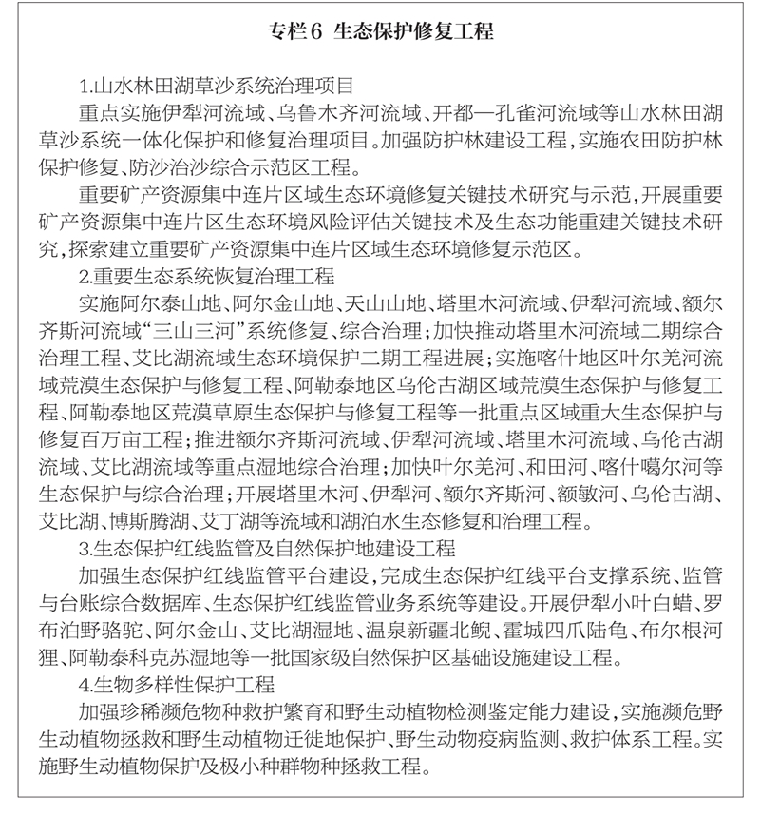

第十章强化风险防控，严守生态环境底线

把保障人民生命安全和身体健康放在第一位，牢固树立环境风险防控底线思维，完善环境风险常态化管理体系，强化危险废物、重金属和尾矿环境风险管控，加强新污染物治理，健全环境应急体系，保障生态环境与健康。

第一节加强危险废物医疗废物收集处理

提升危险废物收集与利用处置能力。适时修订《自治区危险废物利用处置设施建设布局指导意见》，稳步推进准东、甘泉堡、“奎—独—乌”、哈密、巴州、阿克苏等重点区域综合性危险废物处置设施建设，协调推动南疆三地州、伊犁河谷等区域解决危险废物利用处置能力不足问题。积极引导重点产废企业自建危险废物利用设施，支持大型企业集团内部共享危险废物利用处置设施，推进工业废盐、废催化剂、煤焦油、电解铝大修渣等利用处置设施建设，适度发展水泥窑协同处置危险废物，引导推进有害废物处理处置能力建设，引导推进含油污泥处置、废矿物油回收利用能力过剩问题化解和布局优化。坚持兵地统筹、区域协同规划和建设危险废物利用处置设施，实现疆内危险废物处置能力与产废情况总体匹配。深入推进油气田开采历史遗留含油污泥、磺化泥浆、黄金选矿行业氰化尾渣、铜冶炼行业砷渣以及石棉矿选矿废渣等调查和污染治理。

推进危险废物收运体系建设，开展危险废物集中收集贮存试点，提升小微企业、工业园区、检验检测机构、教学科研机构等危险废物收集转运能力。推进兵地统筹、区域合作，实现兵地间、区域间危险废物转移无缝衔接，探索建立危险废物跨区域转移处置补偿机制。

补齐医疗废物处置与应急能力短板。协调推动各地州市(师市)医疗废物收集转运体系和集中处置设施项目建设，补齐处置类型和处置能力不足的短板，实现各地州市(师市)医疗废物收集转运和处置能力本辖区内自足。统筹新建、在建和现有危险废物焚烧设施、协同处置固体废物的水泥窑、生活垃圾焚烧设施以及其他工业窑炉等协同处置设施资源，建立各地医疗废物协同应急处置设施清单，完善处置物资储备体系，完善各地州市医疗废物处置应急预案(方案)，保障重大疫情医疗废物应急处置能力。各县(市、区)完善医疗废物收集转运处置体系并覆盖农村地区，补齐偏远地区及乡村医疗废物收集运输体系覆盖不足的短板。加强医疗废物分类管理，做好源头分类和收集转运处置全过程监管，确保医疗废物及时规范收集转运和安全处置。

强化危险废物全过程环境监管。建立健全各类危险废物重点监管单位清单，全面实行危险废物清单化管理。督促各类危险废物产生单位和经营单位依法申报危险废物产生处置情况，报备管理计划，做好信息公开工作，规范运行危险废物转移联单。精准实施《国家危险废物名录》，加强危险废物经营许可、跨省转移以及危险废物鉴别等工作。加强全区危险废物环境监管机构和人才队伍建设，逐步建立健全自治区、地州市二级危险废物环境管理技术支撑体系，提升危险废物监管能力、鉴别能力与应急处置技术支持能力。推动工业固体废物依法纳入排污许可管理。升级完善自治区固体废物动态信息管理平台及视频监控系统，有序推进危险废物产生、收集、贮存、转移、利用和处置等全过程监控和信息化追溯。深入开展危险废物规范化环境管理评估考核与专项整治，严厉打击非法排放、倾倒、转移、利用、处置危险废物等环境违法犯罪行为。

第二节强化重金属及尾矿库风险防控

持续推进重点区域重金属减排。健全全口径涉重金属重点行业企业清单，依法依规纳入重点排污单位名录，深入推进有色金属等重点行业重金属污染治理，严格落实重金属污染防治措施和环境监测制度，富蕴县、鄯善县、莎车县等区域严格执行重金属重点污染物特别排放限值。严格涉重金属企业环境准入管理，在重金属超标、排放量大的重点区域，涉重金属重点行业新(改、扩)建项目实施重金属排放量“等量替代”或“减量替代”，实施分级分类管控。以结构调整、升级改造和深度治理为主要手段，推动实施一批重金属减排工程，持续减少重金属污染物排放。

加强重点行业重金属污染综合治理。加大有色金属行业企业生产工艺提升改造力度，加快锌冶炼、铜冶炼企业工艺升级改造。耕地周边铅锌铜冶炼企业执行颗粒物和重点重金属污染物特别排放限值。探索开展铅、镉的全生命周期环境管理。

开展尾矿污染治理。建立尾矿库分级分类环境管理制度，加强尾矿库环境风险隐患排查治理。严格新(改、扩)建尾矿库环境准入，开展伊犁河、额尔齐斯河、额敏河流域尾矿库污染治理。实施矿井涌水、废渣风险管控与治理工程，坚持“一矿一策”，因地制宜推进一批重点尾矿库污染治理。

第三节以“无废城市”建设推动固体废物减量化资源化

开展“无废城市”建设示范。选取2至3个基础条件较好的城市开展“无废城市”建设示范，强化制度体系、技术体系、市场体系和监管体系支撑保障作用。以“无废城市”建设为抓手，探索建立城市固体废物产排强度信息公开制度，构建集污水、垃圾、固废、危废、医废处理处置设施和监测监管能力于一体的环境基础设施体系，形成由城市向建制镇和乡村延伸覆盖的环境基础设施网络。

推进固体废物源头减量和资源化利用。加强固体废物源头减量、资源化利用和无害化处置，最大限度减少填埋量。推进工业固体废物精细化、名录化环境管理，促进大宗工业固废综合利用、主要农业废弃物全量利用。加快构建废旧物资回收和循环利用体系，健全强制报废制度和废旧家电、消费电子等耐用消费品回收处理体系，推行生产企业“逆向回收”等模式。以尾矿和共伴生矿、煤矸石、炉渣、粉煤灰、脱硫石膏、冶炼渣、建筑垃圾等为重点，持续推进固体废物综合利用和环境整治，不断提高大宗固体废物资源化利用水平。持续开展固体废物非法转移和倾倒排查整治，持续保持打击洋垃圾走私高压态势。推行生活垃圾分类，加快建设县(市)生活垃圾处理设施，到2025年，全疆城市生活垃圾无害化处理率达到99%以上。

加强白色污染治理。加强塑料污染全链条防治。积极推广替代产品，增加可循环、易回收、可降解绿色产品供给。有序限制、禁止部分塑料制品生产、销售和使用。持续减少一次性不可降解塑料袋、一次性塑料餐具、宾馆酒店一次性塑料用品、快递一次性塑料包装等使用。持续开展塑料污染治理部门联合专项行动。加强废塑料回收和加工利用行业污染治理。加快培育废塑料综合利用骨干企业，提升废塑料综合利用水平。

第四节重视新污染物治理

开展新污染物筛查、评估与环境监测。按照国家部署，推进重点行业重点化学物质生产使用信息调查和环境危害评估，识别有毒有害化学物质。以内分泌干扰物、抗生素、全氟化合物等有毒有害化学物质为调查对象，实施有毒有害化学物质环境调查监测，持续开展环境风险评估。

加强新污染物环境风险管控。健全有毒有害化学物质环境风险管理体制。强化新化学物质环境管理登记，加强事中事后监管，督促企业落实环境风险管控措施。全面落实《产业结构调整指导目录》中有毒有害化学物质的淘汰和限制措施，强化绿色替代品和替代技术的推广应用。严格执行产品质量标准中有毒有害化学物质的含量限值。对使用有毒有害化学物质或在生产过程中排放新污染物的企业，全面实施强制性清洁生产审核。加强石化化工、涂料、纺织印染、橡胶、农药、医药等行业新污染物环境风险管控。

加快淘汰、限制、减少国际环境公约管控化学品。按照国家部署，严格做好环境国际公约的国内履约工作，落实《自治区履行〈关于持久性有机污染物的斯德哥尔摩公约国家实施计划(增补版)〉和〈关于汞的水俣公约〉实施方案》。鼓励对限制或禁止的持久性有机污染物替代品和替代技术的研发与应用。禁止新建用汞的(聚)氯乙烯生产工艺，电石法聚氯乙烯生产企业生产每吨聚氯乙烯产品用汞量不高于国家规定限值，且持续稳中有降。支持无汞催化剂和工艺研究与开发应用。严厉打击持久性有机污染物的非法生产和使用、添汞产品非法生产等违法行为。

第五节强化环境风险预警防控与应急

加强环境风险预警防控。加强涉危险废物企业、涉重金属企业、化工园区、集中式饮用水水源地及重点流域环境风险调查评估，实施分类分级风险管控，协同推进重点区域、流域生态环境污染综合防治、风险防控与生态修复，形成一批生态环境综合整治和风险防控示范工程，在环境高风险领域建立环境污染强制责任保险制度。推动重要水源地水质在线生物预警系统建设。

强化生态环境应急管理。实施企业突发生态环境应急预案电子化备案，完成县级以上政府突发环境事件应急预案修编。完善区域和企业应急处置物资储备系统，结合新疆各地特征污染物的特性，加强应急物资储备及应急物资信息化建设，掌握社会应急物资储备动态信息，妥善应对各类突发生态环境事件。加强应急监测装备配置，定期开展应急演练，增强实战能力。

建设基层生态环境应急体系。坚持分级负责、属地为主、部门协同的环境应急责任原则，以化工园区、尾矿库、冶炼企业等为重点，健全防范化解突发生态环境事件风险和应急准备责任体系，严格落实企业主体责任。在高敏感性地州市(师市)和县市配备专职环境应急管理人员，配备必要的物资装备。完善多层级环境应急专家管理体系，建立对口帮扶模式和远程非现场会商调度机制，指导地方提升应急能力、规范应急准备与响应、分类分级开展基层环境应急人员轮训。加强各地应急监测装备配置，定期开展应急监测演练，增强应急实战能力。

强化生态环境与健康管理。开展生态环境与健康基础研究，提升公民环境与健康素养。推动开展重点行业环境与健康调查，探索构建环境健康风险监测网络，逐步将环境健康风险纳入生态环境管理制度。建立生态环境突发事件后评估机制和公众健康影响评估制度。加强生物安全、室内环境健康等领域环境与健康科学研究。

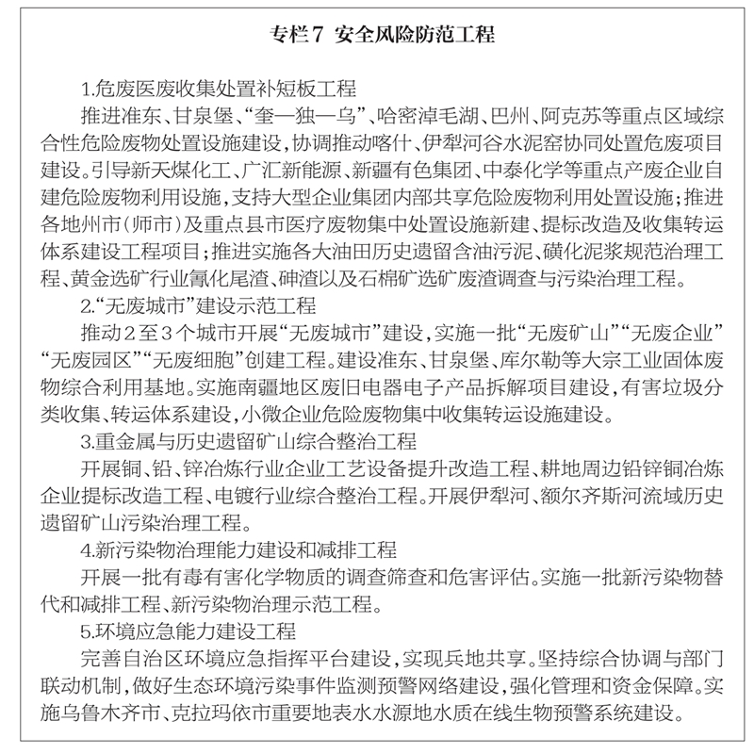

第十一章加强安全监管，确保核与辐射安全

加快推进核与辐射安全监管能力建设，加强监督检查，推进辐射源污染防治，完善核与辐射监测网络，提高核与辐射应急能力。

第一节防范核与辐射安全风险

强化核技术利用监管。加强核技术利用单位辐射安全检查，开展核技术利用单位辐射安全管理规范化建设。不断提升核技术利用辐射安全管理信息化水平，规范核技术利用辐射安全管理系统使用。健全高风险移动放射源在线实时监控平台。加强放射性废物(源)安全管理，废旧放射源做到应收尽收。

加强电磁辐射环境监管。加强电磁辐射建设项目符合法规标准情况的监督检查，督促企业公开电磁辐射环境监测数据信息、开展科普宣传，增强电磁环境信访投诉处理能力。

第二节推进辐射源污染防治

推进铀矿冶放射性污染治理。继续推进历史遗留铀矿地质勘探点位的退役治理，加强铀矿勘探和采冶建设项目环境保护监督管理，强化现役铀矿冶设施周围地下水监控。

加强伴生矿辐射安全监管。动态更新伴生放射性矿监管名录，督促企业开展环境辐射监测及信息公开，开展伴生放射性矿监督性监测，强化伴生矿在开采过程中的安全监管。

第三节加强核安全基础保障

完善辐射环境监测网络体系。统一规划区控辐射环境监测站点，重点城镇、重点流域、重点污染源周围环境等区域，增设辐射环境监测点位，构建较为完善的辐射环境监测网络，全面、客观、准确、及时反映辐射环境质量状况。兵团按照“兵地一盘棋”的原则，建立和完善兵控辐射监测站点。

加强辐射环境监管能力建设。进一步增强辐射监测能力建设，补齐大型设备及配套设施，提高实验室样品分析能力、质量控制能力以及信息汇总和评价能力，满足法规要求的放射性监测项目和电磁辐射监测项目全部自主检测能力;推进地州市级辐射监管能力建设，配齐地州市级执法、监测仪器设备，满足其承担的辐射环境监管和监测任务的要求。

提升辐射环境应急监测能力。修订核与辐射应急预案程序，建立健全新疆“自治区(兵团)级、地州市(师)级”两级应急预案体系，开展由自治区(兵团)级核与辐射监测机构为主，地州市(师)级和重点监管单位积极参与的应急演练。加快全疆核与辐射应急指挥系统和平台建设，与国家应急指挥系统相衔接，全面提升应急响应水平，建立辐射环境应急专家数据库，实现信息共享。

强化辐射事故综合应急演练。定期开展辐射应急救援及监测人员的专业技能培训与专项应急演练;组织自治区相关部门开展辐射事故综合应急演习;地州市每年开展一次专项应急演习，五年组织一次综合应急演习。

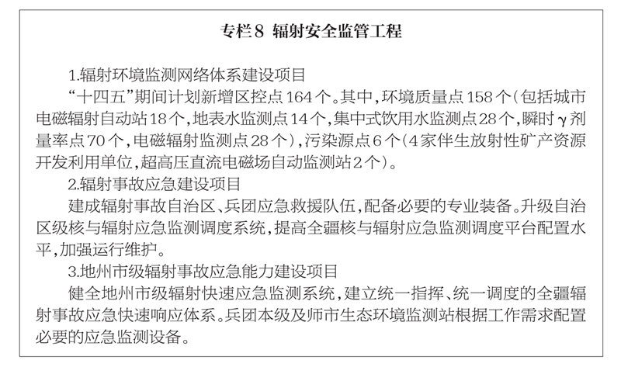

第十二章加强能力建设，提升环境监管水平

以环境质量监测为核心，统筹推进污染源监测与生态状况监测，构建空天地一体、上下协同、信息共享的生态环境监测网络，实现环境质量、污染源和生态状况监测全覆盖;全面推进执法机构标准化建设，为污染防治攻坚战纵深推进、实现环境质量持续改善提供支撑。

第一节深化环境质量监测

大气环境监测。构建以自动监测为主的大气环境立体综合监测体系，空气自动站建设向工业园区、重点乡镇和空气污染较重区域延伸，实现精准评价。建立健全“乌—昌—石”“奎—独—乌”区域、伊犁河谷煤化工区域、巴州—阿克苏地区石化区域挥发性有机物手工、自动组分网监测。持续推进工业园区专项监测，积极开展交通污染专项监测。

水环境监测。地表水环境监测实现地级城市、重要水体地级界、重要水功能区全覆盖。按照饮用水水源地的供水区域行政级别，分级分类开展饮用水水源地水质监测，开展“千吨万人”集中式农村饮用水水源地水质监测。拓展流域水生态监测，建立水生态监测网络，逐步开展分类、分区、分级的水生态监测与评估。优化调整重要河流、湖库、水源地监测断面(点位)。

土壤环境监测。以保护土壤环境、支撑风险管控为核心，健全分类监测、动态调整、轮次开展、部门协同的土壤环境监测体系。优化调整全区土壤质量监测点位、农用地土壤详查点位，实现重点区域、敏感区域、重点企业土壤监测全覆盖。

地下水环境监测。构建全区地下水监测网络、技术体系和信息平台，开展重点区域地下水环境监测。

生态状况监测。加快构建和完善水陆统筹、空天地一体、上下协同、信息共享的全疆生态监测网络，基本覆盖典型生态系统、自然保护地、重点生态功能区、生态保护红线和重要水体。针对自治区—地州市—县市等不同尺度，开展生态系统质量与结构功能、生物多样性状况、生态保护监管等监测。

第二节拓展污染源监测

加强企业自行监测管理。全面履行排污单位自行监测及信息公开制度，加强帮扶指导和调度监督，督促取得排污许可证的排污单位按要求开展监测。

健全污染源执法监测。逐步建立影响大气、水、土壤等各环境要素、统筹固定污染源、入河(湖、库)排污口、移动源、面源的污染源执法监测体系。开展农业面源监测、日处理能力20吨及以上的农村生活污水处理设施出水水质监测、规模化畜禽养殖场自行监测等。

推进测管协同。加强监测与执法协同联动，针对重点行业、重点区域分级开展排污单位达标排放监督监测，加强饮用水水源地风险源、区域大气热点网格、尾矿库、固体废弃物堆场等遥感监测排查。

深化信息公开。推进污染源监测数据联网，加大排污单位自行监测数据和污染源监督监测数据公开力度，充分发挥社会监督作用。

第三节推进生态环境信息化建设

推进生态环境大数据平台建设。持续推动生态环境数据资源共享，拓展物联网、智慧感知等数据采集渠道，有序汇集生态环境保护全业务数据，逐步实现数据交互共享和开发利用;创新生态环境大数据应用，深度挖掘分析生态环境数据，推动大数据在生态环境保护、监管、治理等方面发挥作用;建立生态环境监管一张图，整合集成环境要素信息，开展环境要素空间分析，助力监管、辅助决策。

构建生态保护红线监管平台。构建空天地一体生态保护红线区监管技术体系，建成“新疆生态保护红线监管平台”。形成多时相、多尺度、多类型、多专题数据的快速处理和综合分析能力，动态反映全疆生态保护红线区人类干扰活动、生态系统状况及变化等，服务于生态保护红线区动态监管。

完善监管执法信息平台。提高生态环境执法智能化、精准化、规范化水平，升级改造环境执法一体化系统，完善移动执法、环境行政处罚、环境执法稽查等系统功能，基本实现环境执法、行政处罚全链条电子化管理，形成精准、高效的“环境执法+互联网”监管模式。

第四节加强综合执法能力建设

不断提高干部队伍素质，进一步加大执法系统干部培训教育力度。按照机构规范化、装备现代化、队伍专业化、管理制度化的要求，全面推进执法机构标准化建设。

加强执法队伍建设。优化执法人员结构，不断提高干部队伍素质，进一步加大执法系统干部培训教育力度，重点加强对重点行业环境执法技能、生态环境保护法律法规及现代信息技术的培训教育。

提升执法装备水平。全面推进执法标准化建设，配备执法执勤用车(船艇)、取证设备、执法装备等;在生态环境执法领域大力推广使用新型科学执法手段，加强污染源在线监控、无人机、卫星遥感等技术应用。

提高生态环境综合执法效能。全面加强重点区域、重点流域生态环境执法能力。推行跨区域跨流域联合执法、交叉执法。加强部门联动和协调配合。将“双随机、一公开”作为生态环境监管活动的基本手段和方式，实施常态化监督执法正面清单制度，落实优化营商环境要求。

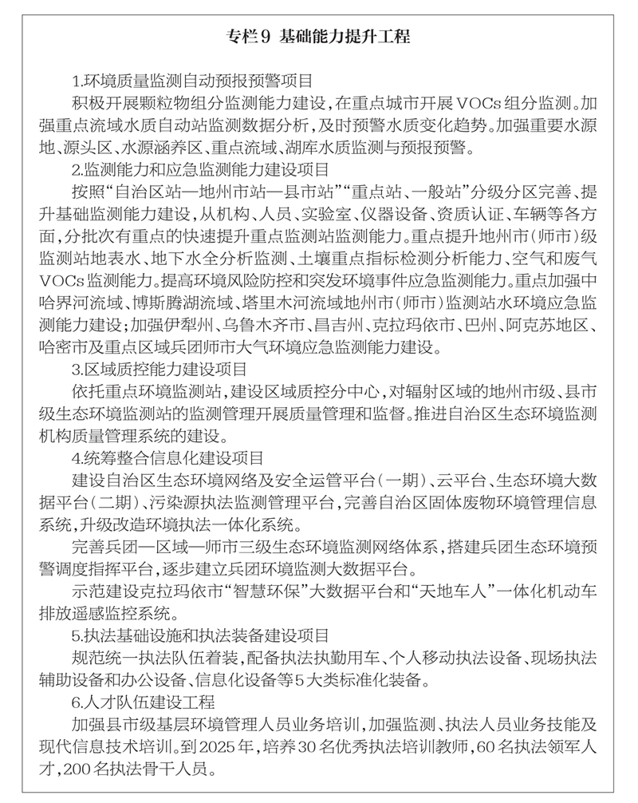

第十三章深化改革创新，建设现代环境治理体系

全面加强党对生态环境保护的领导，落实各类主体责任，推动职能部门做好生态环境保护工作，实行最严格的生态环境保护制度，加快构建“党委领导、政府主导、企业主体、社会组织和公众参与”的现代环境治理体系，推进环境治理能力现代化。

第一节健全环境治理领导责任体系

严格落实责任体系。兵地各级党委和政府对辖区环境治理工作负总责，贯彻执行党中央、国务院各项决策部署，制定实施有利于生态环境保护的政策措施，抓好目标任务责任落实、完善机制、加大资金投入、强化监督考核。兵地各级各部门要严格按照生态环境保护责任清单，认真落实“党政同责、一岗双责、失职追责”制度，将生态环境保护责任落实情况纳入党政领导干部考核体系。

深化生态环境保护督察。配合做好中央生态环境保护督察，不折不扣完成中央生态环境保护督察反馈意见整改任务。开展自治区、兵团生态环境保护督察，建立健全生态环境保护督察制度，坚持边督察、边移交、边整改、边督办，依纪依法严肃、精准、有效问责，强化监督帮扶，压实生态环境保护责任。

强化考核机制。落实生态环境保护“党政同责、一岗双责”，不断完善考核体系，加强考核结果运用，注重激励与约束并举，引导形成落实生态优先、绿色低碳发展的政绩导向。

第二节健全环境治理企业责任体系

加强环评与排污许可监管。全面实行排污许可制，构建以排污许可制为核心的固定污染源监管制度体系，全面落实排污许可“一证式”管理。执行环评与排污许可监管行动计划，监督环评措施落实，提升环评质量，守好绿水青山第一道防线。按照新老有别、平稳过渡原则，深度衔接排污许可与环境影响评价、总量控制、排污权交易、环境执法等环境管理制度。

健全企业信用建设。完善企业环保信用评价方法，依据评价结果实施分级分类监管。建立排污企业黑名单制度，将环境违法企业依法依规纳入失信联合惩戒对象名单，将其违法信息记入信用记录，并按照国家规定纳入国家企业信用信息公示系统(新疆)。落实环境信息依法披露制度，强化环境信息强制性披露监督管理，督促因生态环境违法行为被追究刑事责任、或者受到重大行政处罚的上市公司、发债企业以及重点排污单位等全面、及时、准确地披露环境信息。

推进生产服务绿色化。坚持源头污染防治，积极开展循环经济试点示范，推动现有产业园区循环化改造和新建园区循环化建设。推进绿色制造，加快传统产业绿色改造升级。加大清洁生产推行力度，对重点企业开展强制性清洁生产审核，优化原料投入，依法依规淘汰落后生产工艺技术。提供资源节约、环境友好的产品和服务。

第三节健全环境治理全民行动体系

强化社会监督。健全公众监督和举报反馈机制，充分发挥环保举报热线作用，健全生态环境信访投诉的受理、转交、答复、公开、督办、分析研判等工作制度，畅通和规范群众诉求表达、利益协调、权益保障通道。实施生态环境保护社会监督员制度，强化公众对生态环境保护工作的监督。实施生态环境违法行为举报奖励制度，发挥举报奖励的带动示范作用，依法保护举报人合法权益。

发挥各类社会团体作用。各级工会、共青团、妇联等组织要动员组织广大职工、青年、妇女积极参与环境治理。引导、培育和扶持行业协会、商会牢固树立“绿水青山就是金山银山”理念，充分发挥行业协会、商会桥梁纽带作用，强化行业自律和诚信建设，提升行业环境治理水平。推动环保社会组织参与环境治理监管的规范化、制度化建设，积极发挥志愿者组织在引导公众参与生态环境保护、建立对话协作机制等方面的作用。

提高公民环保素养。宣传贯彻习近平生态文明思想，普及全民环境保护法律法规和环境保护知识。深入推动绿色低碳生活创建行动和“美丽中国我是行动者”“全国低碳日”等主题宣传活动，积极开展垃圾分类，倡导绿色出行、绿色消费，推动全民在衣、食、住、行、游等各方面向简约适度、绿色低碳、文明健康的方式转变，使绿色生活、勤俭节约成为全社会的自觉习惯。

第四节健全环境治理监管体系

强化监测管理。落实“谁考核、谁监测”要求，不断完善生态环境监测体系，全面提升监测自动化、标准化、信息化水平。加强监测数据质量监督管理，严惩监测数据造假，确保监测数据“真、准、全”。提升生态环境监测信息化水平，推进各类监测数据的统一存储与统一管理，实现数据共享、信息交换和业务协同。

完善监管机制。建立完善“三线一单”生态环境分区管控体系，建立动态更新机制，推动“三线一单”成果落地应用。扎实推进生态环境保护综合行政执法，统筹配置行政执法职能和执法资源，统一实行生态环境保护执法职责。加快构建以信用监管为基础，以“双随机、一公开”监管为基本手段、以重点监管为补充的新型监管机制。持续推动实施常态化监督执法正面清单管理制度，采取差异化监管措施。建立健全兵地环境协同治理机制和联动执法机制，持续完善兵地环境污染同防同治政策。

加强司法保障。各级生态环境综合行政执法机关、公安机关、检察机关、审判机关要不断完善线索通报、案件移送、联合调查、资源共享和信息发布工作机制，实现生态环境保护行政执法与刑事司法无缝衔接。加强推进生态环境损害赔偿工作，进一步完善相关制度，规范工作流程。

第五节健全环境治理市场体系

构建规范开放的市场。持续深化“放管服”改革，依法平等对待各类市场主体，推行市场化环境治理模式，构建市场化多元投融资体系，培育壮大环境治理和生态保护市场主体，创造公平营商环境。加强生态环境领域第三方服务机构监督管理，定期开展专项检查、抽查或质量考核，对不符合相关要求的，依法进行查处，并向社会公开，营造公开透明、规范有序的市场治理环境。

强化环保产业支撑。强化创新引领，加大关键核心技术攻关力度，加强对环境治理新技术新方法的推广，大力发展环保产业，提升环保技术装备和产品的供给能力。以环境污染治理“市场化、专业化、产业化”为导向，加快推进环保产业集聚发展。

创新环境治理服务模式。探索开展以生态环境保护为导向的开发模式，推进生态环境治理与生态旅游、城镇建设、乡村振兴等深度融合，促进城乡高质量发展。积极推行环境污染第三方治理、环保管家、环境顾问等服务模式，为企业提供定向精准的环境治理服务。

第六节健全环境治理法规政策体系

完善法规规章。及时清理与国家法律法规政策不相符的地方性法规、政府规章及行政规范性文件。组织推动水污染防治、防沙治沙等地方性法规立法工作。鼓励有立法权的州(市)、自治县在改善农村人居环境、防沙治沙、城市扬尘管控、河道垃圾清理、畜禽养殖污染防治、秸秆综合利用等环境治理领域开展专项立法。

完善环境保护标准规范。立足新疆实际和生态环境状况，稳步推动重点行业、重点领域生态环境地方标准和相关规范的制定、修订工作。做好生态环境保护规划、环境保护标准与产业政策的衔接配套，健全标准实施信息反馈和评估机制。

加强政策支持。贯彻落实有利于推进产业结构、能源结构、运输结构和用地结构调整优化的相关政策。严格执行环境保护税法、资源税法，发挥正向激励作用，构建“多排多征、少排少征、不排不征”的税收调节机制，倒逼企业减排，促进生态环境保护。

第十四章规划实施保障措施

第一节加强组织领导

各级党委和政府要始终把党的政治建设摆在突出位置，切实把党的领导贯穿生态环境保护的各领域、各方面、各环节，不断提升党对生态环境保护的领导力，以政治上的加强推动生态环境保护向纵深发展，引领带动生态环境质量持续改善。

贯彻落实自治区党委的统一部署，严格落实“党政同责”“一岗双责”。党政主要负责人认真履行第一责任人责任，做到重要工作亲自部署、重大问题亲自协调、重要案件亲自督办，其他领导成员在职责范围内承担相应责任，压实各级责任，层层抓好落实。各级各相关部门坚持守土有责、守土尽责，分工协作、共同发力，不折不扣把生态文明建设的责任落到实处。

第二节落实资金保障

落实生态环境领域中央与地方财政事权和支出责任划分要求，加强生态环境资金项目储备库建设和管理，积极争取中央各类专项资金。建立常态化、稳定的财政资金投入机制。加大财政资金统筹整合力度，加强对规划实施的保障。建立健全重点流域市场化、多元化生态保护补偿机制，支持生态文明建设和生态环境保护。大力发展绿色金融，鼓励和支持金融机构深化绿色金融产品和服务创新，发行绿色债券，发放绿色信贷，构建激励绿色投资的金融体系。发挥财政资金杠杆撬动作用，运用好市场化手段，引导各方面资金投入。优化创新环保专项资金使用方式，加大对环境污染第三方治理、政府和社会资本合作模式的支持力度。探索建立环保基金、环境保护税等多种金融工具联动机制，支撑环境基础设施、生态保护、环境治理修复等公益项目实施。发挥企业污染治理和环境保护投入的主体责任，督促、引导其环境保护资金投入到位。

第三节提升科技支撑

加强生态环境保护和污染防治攻坚科技攻关，加大对低碳绿色发展以及与民生密切相关领域的核心技术研发力度。开展低碳技术、环境健康风险评估与管控、新型污染物管控等领域的研究。深化大气、水、土壤、固废等领域低碳治理技术研发。推进生态文明和生态环境保护学科建设，加大领军人才培养。通过业务培训、挂职锻炼、经验交流、东西部合作等方式，加强科研队伍建设，鼓励科技人员开展生态环境保护和污染防治攻坚基础研究与核心技术研发，为生态环境持续改善提供科技支持。

第四节深化宣传引导

大力宣传习近平生态文明思想，宣传以习近平同志为核心的党中央关于生态文明建设和生态环境保护的决策部署，宣传生态文明建设和生态环境保护工作中的先进典型和经验做法，宣传环境保护法律法规和环境保护知识，引导全社会树立生态文明意识，动员全民参与生态文明建设，把建设美丽新疆转化为全疆各族人民群众的自觉行动。进一步创新生态环境保护宣传方式，持续做好“六五环境日”“全国低碳日”“美丽中国我是行动者”等重大主题宣传活动，强化生态文化、双碳目标、生物多样性保护宣传，切实发挥舆论引导作用。

第五节强化实施评估

建立健全规划定期评估制度，兵地生态环境主管部门会同相关部门围绕本规划目标指标、重点任务、重大项目进展情况，在2023年、2025年底分别进行中期评估和总结评估，将评估结果向自治区人民政府报告。根据评估结果，依法向自治区人民代表大会常务委员会报告规划实施情况，自觉接受人大监督。